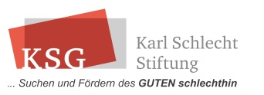
Sprüche zum Thema Kompetenz...
S:\91 Stoffsammlung\KOMPTENZ\161213 Stoffsammlung Kompetenz.docx
Stand: 170124erk>220420erk>221107erk

Eine recht große Aufgabe ist es, sein Temperament zu bändigen.
Ovid
Die Grenzen eines Talentes erkennen, ist ein Extratalent
Marie von Ebner-Eschenbach

Der beste Aussichtsturm des Lebens ist die Gelassenheit
Ernst Festl

Was man im Großen nicht kann, soll man im Kleinen nicht unversucht lassen
Adolph Kolping

